Presseinformation

RAFI Steering Stick:
Intelligenter Lenkjoystick mit adaptivem Force Feedback

Mit dem Steering Stick präsentiert RAFI eine innovative Joysticklösung für die präzise und ergonomische Fahrzeugsteuerung. Der Lenkjoystick kombiniert moderne Antriebstechnologie mit vollständig programmierbarer Haptik und eröffnet damit neue Möglichkeiten für die intuitive Bedienung mobiler Arbeitsmaschinen.

Im Zentrum steht ein softwaregesteuertes Force Feedback, das das Lenkverhalten dynamisch und situationsabhängig anpasst. Steuerkraft, Lenkwinkel sowie Null- und Parkposition lassen sich flexibel konfigurieren und exakt auf die jeweilige Anwendung abstimmen. Anwender profitieren so von einer individuell anpassbaren Steuercharakteristik und einem deutlich verbesserten Bediengefühl.

Die TrueMotion-Technologie sorgt in Kombination mit der direkten Drehmomentanpassung für ein besonders realistisches und präzises Feedback. Bewegungen des Joysticks werden synchron und ohne Verzögerung in Lenkbewegungen umgesetzt, wobei die gewählte Position stabil erhalten bleibt. Dies erleichtert ein sicheres und kontrolliertes Manövrieren auch in anspruchsvollen Situationen.

Durch den Verzicht auf mechanische Komponenten wie Federn oder Dämpfungselemente arbeitet der Steering Stick verschleißfrei und ermöglicht eine frei definierbare haptische Rückmeldung. Die kontaktlose Hall-Sensorik gewährleistet eine zuverlässige und langlebige Signalerfassung.

Das kompakte und schlanke Design erweitert die Integrationsmöglichkeiten im Fahrerarbeitsplatz und unterstützt eine ergonomische Sitzposition mit optimalem Sichtfeld. Dadurch eignet sich der Steering Stick insbesondere für Flurförderzeuge sowie für mobile Land- und Baumaschinen. Darüber hinaus kann er als ergonomische Ergänzung zu klassischen Lenksystemen eingesetzt werden.

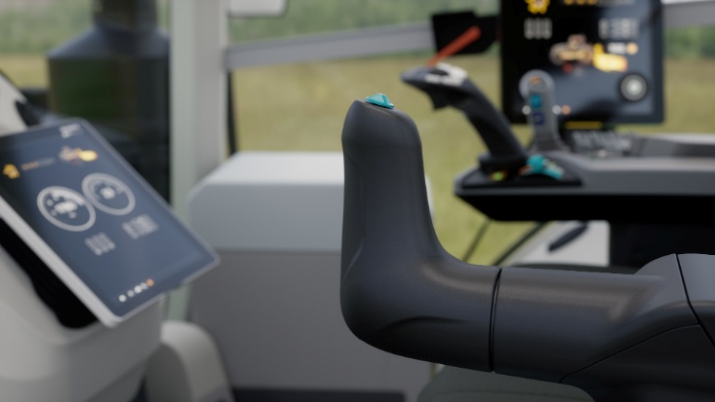

Bild 1: Der neue Steering Stick von RAFI sorgt mit softwaregesteuertem Force Feedback für eine authentische, individuell anpassbare Steuercharakteristik.

Bildquelle: RAFI

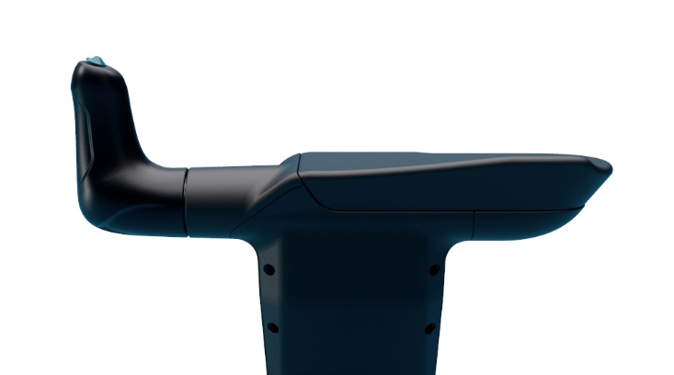

Bild 2: Das kompakte, schlanke Design erweitert die Integrationsmöglichkeiten in der Kabine und unterstützt eine ergonomische Sitzposition mit optimalem Sichtfeld.

Bildquelle: RAFI

Bilder: | steeringstick-traktor_2000.jpg  Steering_Stick_Profil_2000.jpg | Zeichen: | 1.730
Dateiname: | 202604018_PM1_lenkjoystick.docx | Datum: | 19.05.2026
Tags: | RAFI, Steering Stick, Lenkjoystick, Force Feedback, Fahrzeugsteuerung, Antriebstechnologie, mobile Arbeitsmaschinen, Lenkverhalten, Lenkwinkel, Steuercharakteristik, TrueMotion-Technologie, Kraftrückmeldung, Joystick, Lenkbewegungen, haptische Rückmeldung, Hall-Sensorik, Fahrerarbeitsplatz, Flurförderzeuge, Landmaschinen, Baumaschinen, Lenksysteme

Über die RAFI Gruppe
Das im Jahr 1900 gegründete Unternehmen entwickelt und produziert elektromechanische Bauelemente und Systeme für die Mensch-Maschine-Kommunikation. Dazu gehören Taster, Schalter, Touchscreens und Bediensysteme sowie elektronische Baugruppen. RAFI-Produkte werden eingesetzt in der Automation und Medizintechnik, im Maschinen- und Anlagenbau, in Straßen- und Schienenfahrzeugen, in Haushaltsgeräten sowie in der Telekommunikation. Die RAFI Gruppe agiert weltweit mit über 2.000 Mitarbeitern an Standorten in Deutschland, Europa, China und den USA. Der Hauptsitz der RAFI Gruppe befindet sich in Berg bei Ravensburg.

Kontakt:  RAFI GmbH & Co. KG  Patrick Müller  Product Marketing Manager  Ravensburger Straße 128-134  88276 Berg  Tel.: 0751 89-1634  E-Mail: patrick.mueller@rafi-group.com  Internet: www.rafi-group.com |  | gii die Presse-Agentur GmbH  Christburger Str. 41  10405 Berlin  Tel.: 030 53 89 65-0  E-Mail: info@gii.de  Internet: www.gii.de

